Tela Painel do ‘Portal de Gestão de Parcerias - PGP’ deixaria esse título

Trocar para: Painel - Normativas - Tutoriais - Chamamento Público - Dispensa e Inexigibilidade - Parcerias celebradas

Esse banner

Para esse:
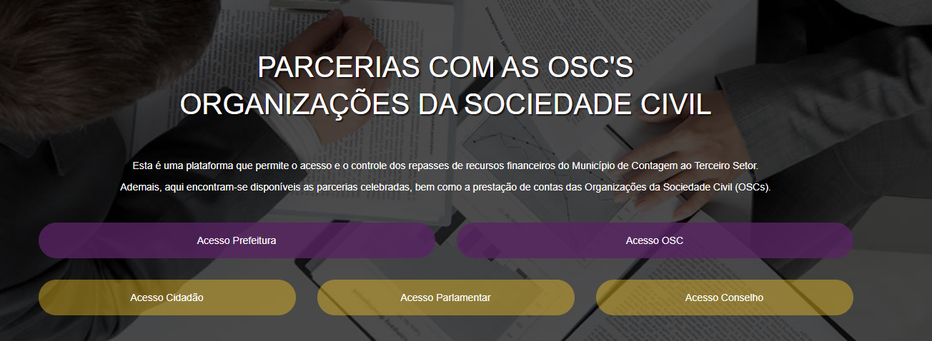

Acesso
